Грыжа в зоне наложения стомы (парастомальная грыжа)
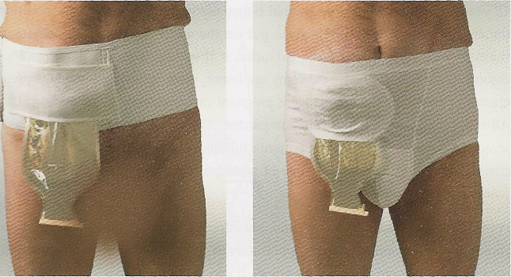
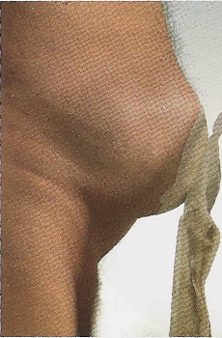
– выпячивание внутренних органов вокруг стомы из-за слабости мышечного слоя брюшной стенки в месте выведения стомы. Это частое осложнение при колостоме; при илеостоме оно встречается реже. Риск появления грыжи увеличивается при ожирении, а также при хроническом кашле. Пациенты даже с небольшими размерами грыжи могут испытывать боли, запоры, затруднения при пользовании калоприемниками Парастомальная грыжа может ущемиться, в таких случаях лечение только хирургическое. В качестве профилактики этого осложнения в первое время после операции (2-3 месяца) пациенты носят специально подобранный эластичный бандаж. Бандаж используют при парастомальной грыже и выпадении кишки в случае невозможности проведения хирургического лечения из-за сопутствующих заболеваний.
Правила использования бандажа
Бандаж надевается в положении лежа.
Бандаж надевается поверх калоприемника.
Вырезание отверстий в бандаже в проекции стомы абсолютно недопустимо.

